Infoseite:

Motivation (Marco Bengl)
Da es bei Applikationen und auch anderen Programmen gängig ist eine Seite mit den mitwirkenden Personen einzurichten, darf diese bei der AirSwimmer-App natürlich auch nicht fehlen.

Zielsetzung: (Marco Bengl)
Gedacht ist, dass die Infoseite über einen entsprechenden Menüpunkt im Menü der Startseite erreichbar ist.
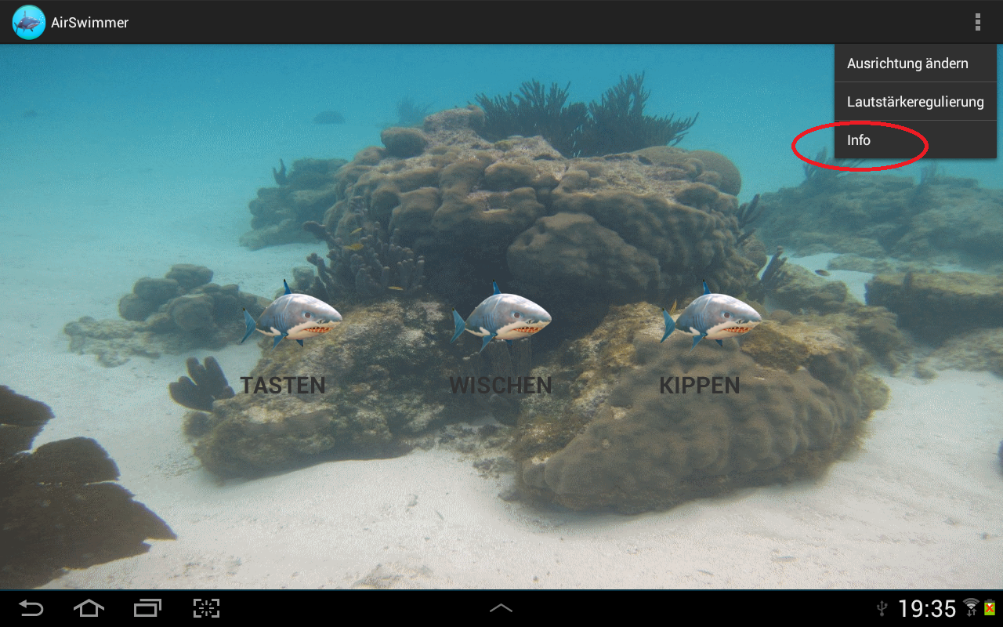
Zudem sollen auf der Infoseite alle Mitwirkenden Personen und die verwendete Hardware aufgeführt werden.

Umsetzung (Marco Bengl)
Zunächst wird der Menüpunkt „Info“ dem Menü auf der Startseite hinzugefügt. Dies wird erreicht indem man in der Klasse „FrontPage“ in der Funktion onOptionsItemSelected den Fall
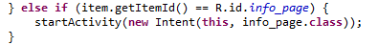
hinzufügt.

Für die Erstellung der Infoseite wurde zunächst eine schlichte Oberfläche erstellt, in der alle benötigten Daten aufgelistet sind.
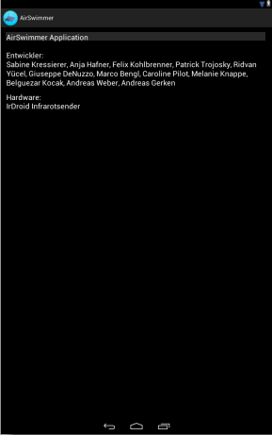Bild Info Page alt

Diese Oberfläche soll aber noch kreativer gestaltet werden.
Anschließend wird eine Klasse „InfoPage“ angelegt, welche die Oberfläche der Infoseite startet.
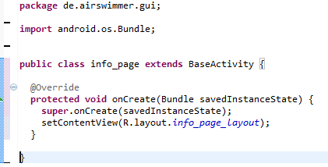

Gestaltung der Info-Page (Melanie Knappe)
Wie bereits oben erwähnt, soll die Info-Page noch schöner Gestaltet werden. Die Info-Page soll, wie ein Filmabspann aufgebaut werden. Damit ist gemeint, das die Namen von Unten nach Oben beweget werden.
Das ganze kann mit einem Canvas realisiert werden, weil das bisherige Layout nicht erhalten bleiben muss, sondern ersetzt werden kann.
Zur Realisierung mit Canvas werden drei Klassen benötigt. Die Klasse info_page wird im Menu aufgerufen. Die Klasse CreateView, die die Methoden für das neue Fenster beinhalten so wie die onDraw-Methode und die Klasse info_page_thread, die das zeichnen auf die Canvas übernimmt. Diese drei Klassen werden im Weitern kurz beschrieben.
- Info_Page
Die Klasse Info_page besitzt nur eine Methode. In der onCreate-Methode wird bei setContentView ein neues Objekt der CreateView-Klasse erstellt und der Context wird mit übergeben.
@Override
protected void onCreate(Bundle savedInstanceState) {
super.onCreate(savedInstanceState);
setContentView(new CreateView(this));
}

- CreateView
In dem Konstruktor der CreateView-Klasse werden drei Methoden definiert. Die Methoden beschreiben, was passiert, wenn das Objekt erzeugt, geändert oder beendet wird.

public CreateView(Context context) {
super(context);
theGameLoopThread = new info_page_thread(this);
surfaceHolder = getHolder();
surfaceHolder.addCallback(new SurfaceHolder.Callback() {

//Die Methode surfaceDestroyed wird aufgerufen, wenn das Objekt beendet wird.
public void surfaceDestroyed(SurfaceHolder holder) {
boolean retry = true;
theGameLoopThread.setRunning(false);
while (retry) {
try {
theGameLoopThread.join();
retry = false;
} catch (InterruptedException e) {

}
}
}
//Die Methode surfaceCreated, wird aufgerufen, wenn das Objekt erzeugt wird.

public void surfaceCreated(SurfaceHolder holder) {
theGameLoopThread.setRunning(true);
theGameLoopThread.start();

}

//Die Metohde surfaceCanged wird aufgerufen, wenn das Objekt geändert wird.

public void surfaceChanged(SurfaceHolder holder, int format,
int width, int height) {
// TODO Auto-generated method stub

}
});
bmp = BitmapFactory.decodeResource(getResources(), 0x7f02000f);

}
Bei dieser Applikation wird als bmp das folgende Bild verwendet.
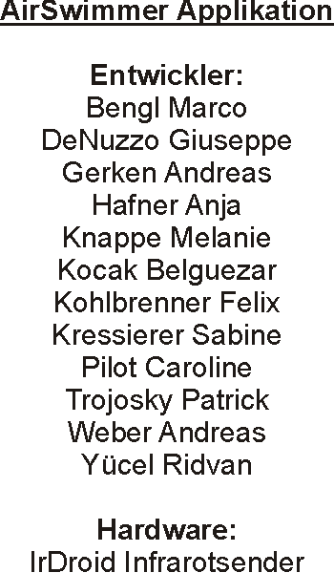
Das Bild beinhaltet alle Informationen, die wir mitteilen wollen. Dieses Bild wird nach und nach von unten nach oben bewegt. Das geschieht mit Hilfe der onDraw-Methode. Diese Methode wird vom Thread immer und immer wieder aufgerufen. Bei jedem Aufruf, ändert sich die y-Position des Bildes um 2 nach oben. Daher wirkt es so, als ob sich das Bild nach oben bewege.
@Override
protected void onDraw(Canvas canvas) {
canvas.drawBitmap(BitmapFactory.decodeResource(getResources(), 0x7f020006), 0, 0, null);

if (y >= getHeight() - bmp.getHeight()) {
y = y - 2;
}else if(y <= getHeight() - bmp.getHeight()) {
y = y - 2;
}
canvas.drawBitmap(bmp, x, y, null);
}
- Info_page_thread
Die Letzte Klasse die für die Info-Page gebraucht wird ist die Info_page_thrad Klasse. In dieser Klasse wird ein Thread gestartet. Solange der Thread läuft versucht der Thread auf den Canvas zu zeichnen, indem er die onDraw-Methode aufruft.

private CreateView theView;
private boolean isRunning = false;

public info_page_thread(CreateView theView) {
this.theView = theView;
}

public void setRunning(boolean run) {
isRunning = run;
}

@Override
public void run() {
while (isRunning) {
Canvas theCanvas = null;

try {
theCanvas = theView.getHolder().lockCanvas();
synchronized (theView.getHolder()) {
theView.onDraw(theCanvas);
}
} finally {
if (theCanvas != null) {
theView.getHolder().unlockCanvasAndPost(theCanvas);
}
}
}
}

Nach der Realisierung der drei Klassen, funktioniert die Infoseite wie gewünscht. Die Informationen zur unserer Applikation werden wie bei einem Filmabspann eingeblendet.
Sollten die Information nachträglich geändert werden müssen, ist das leicht zu machen. Es muss nur ein neues Bild erstellt werden und durch das jetziges Bild ausgetauscht werden. Wenn das neue Bild den gleichen Namen trägt, wie das alte Bild muss der Sourcecode nicht verändert werden.

